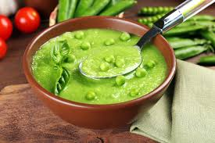 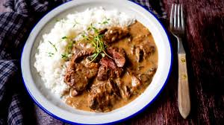

Jídelní lístek 30.9.2024 – 6.10.2024

Pondělí 30.9.2024

Polévka: hrášková

Střapačky se zelím a uzeným masem

Úterý 1.10.2024

Polévka: zeleninová s kapáním

Sekaná svíčková, jemný knedlík

Středa 2.10.2024

Polévka: kmínová s vejci

Vepřová pečeně v dušené mrkvi, brambory

Čtvrtek 3.10.2024

Polévka: drůbková s těstovinou

Holandský řízek, bramborová kaše, okurka

Pátek 4.10.2024

Polévka: cizrnová

1. Rýžový nákyp s ovocem
2. Pašerácké žebírko, brambory

Sobota 5.10.2024

Polévka: vepřová s bulgurem

Vepřové maso pečené na šípkové omáčce, bramborový knedlík

Neděle 6.10.2024

Polévka: celerová

Hovězí na houbách, rýže